Forskellen på fremstilling og historisk kilde

Historikerens materiale

1. Kildemateriale (”Tilbage til rødderne!”)
Kilder eller historisk materiale kan være alt, hvad der kan fortælle os noget om fortiden, specifikt om det emne, der interesserer os.
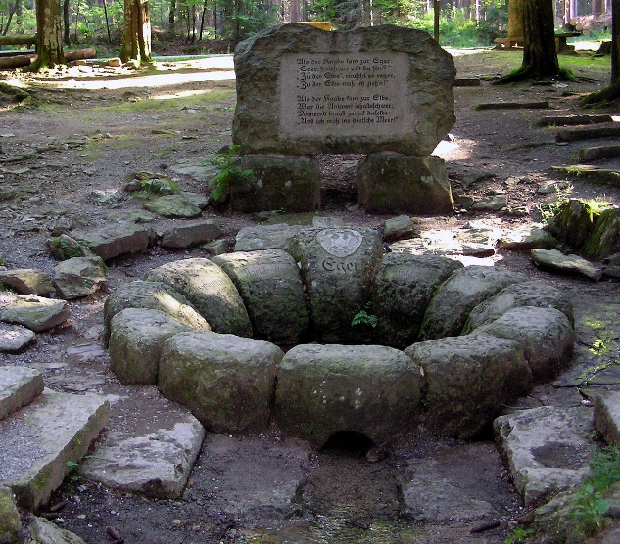
Kilder indenfor historie er som oftest og traditionelt tekster, hvorimod en af historiefagets hjælpevidenskaber, arkæologien, fokuserer på udgravning og fortolkning af øvrige fysiske efterladenskaber, fra især oldtiden. Typiske historiske kilder kan udover tekster og arkæologiske fund også være billeder, kort, arkitektur og audio-visuelt materiale m.v.
Historiske kilder er forskellige (tekst, billeder, arkitektur mmm.), som stammer fra en fjernere fortid. Vores tilgang til kilder er typisk præget af kritik. Vi læser kilden med henblik på at finde ud af, hvem dens afsender er, og hvad hans interesser er. Vi fokuserer på kildens ophavssituation (fx forfatterens biografi og de historiske omstændigheder på nedskrivningstidspunktet), tendens, troværdighed, m.v.

En historisk fremstilling (”Produktionen længe leve!”)
En "historisk fremstilling" eller bare "fremstilling" er en skildring af noget historisk. Udtrykket dækker ofte over en bog (også kaldet en monografi = fagbog) om et historisk emne, men kan også være en film, et computerspil, en tegneserie, eller andet, der fortæller om historiske sammenhænge.

I gymnasiet arbejder vi med forskelligt grundbogsstof, som siger noget om fortiden. Det er det stof, vi går til, hvis vi vil vide noget om perioden. Vi forudsætter derfor, at disse fremstillinger er troværdige, og vi bruger oplysningerne som udgangspunkt for arbejdet i timerne og i vores opgaver. Der er ofte tale om nyere udgivelser, og historielæreren har sagt god for materialets pålidelighed.

